138^{ο} ΟΛΟΗΜΕΡΟ ΔΗΜΟΤΙΚΟ ΣΧΟΛΕΙΟ ΑΘΗΝΩΝ
Τάξη : ΣΤ΄
Σχολικό έτος : 2002 – 2003

ΣΧΕΔΙΟ ΕΡΓΑΣΙΑΣ: Η ΘΑΛΑΣΣΑ

Συνεργάστηκαν :

Οι μαθητές και μαθήτριες της Τάξης

Βαβίλη Μαρία, Βοσνιάδης-Δήμου Σταύρος, Γαβρά Στεφανία, Εμμανουηλίδης Κυριάκος, Ζιούπα Μαρία, Καμπόλη Μαρίνα, Κολάκης Γεώργιος, Λεκάκος Αθανάσιος, Μπίρμπα Νίκη, Μπορισλάβοφ Ρόσεν, Νάκου Νικολέτα, Παπαγεωργακοπούλου Ελένη, Παπαδάκη Δήμητρα, Πεζούλας Χρήστος, Σταυροπούλου Αθηνά, Σίσκου Αλεξάνδρα, Τζαφέρι Ζαφίρα ,Τζόρτα Γιοξάλ, Τοπτσίου Έλβα, Χάιτας Σάββας.

Οι δάσκαλοι και οι δασκάλες

Φραγκίσκος Θεοδωρακόπουλος, Γιοβάννα Πρασίνου,
Μαρία Τσιλίρα.
Κατερίνα Καμαρινοπούλου, Χριστόφας Μαïστρέλλης

Γνωρίσαμε, δημιουργήσαμε, χαρήκαμε…

Στην αρχή της σχολικής χρονιάς δάσκαλοι και μαθητές αποφασίσαμε να πάρουμε μέρος στο πρόγραμμα του Εθνικού Δικτύου «Θάλασσα» του Κ.Π.Ε Αργυρούπολης.
Με αφορμή το πρόγραμμα αυτό και στηριζόμενοι στους σκοπούς και στόχους του Ολοήμερου Σχολείου προσπαθήσαμε να ανανεώσουμε τις μεθόδους διδασκαλίας, πιστεύοντας ότι θα οδηγηθούμε στην καλύτερη συνεργασία δασκάλου - μαθητή, στην βαθύτερη κατανόηση των γνωστικών αντικειμένων αλλά και στην ολοκλήρωση της μαθησιακής διαδικασίας και της σχολικής προετοιμασίας στα πλαίσια του σχολείου. . Έτσι η θάλασσα έγινε αιτία να συνδεθούν μεταξύ τους τα μαθήματα της Ελληνικής Γλώσσας, της Μουσικής, των Εικαστικών, της Θεατρικής Αγωγής, της Περιβαλλοντικής Αγωγής και της Πληροφορικής.
Ξεκινήσαμε συζητώντας για τη θάλασσα και τη ρύπανσή της. Διαβάσαμε σχετικά κείμενα και αναφερθήκαμε στις εμπειρίες μας. Θελήσαμε να καταγράψουμε τις σκέψεις και τα συναισθήματά μας. Δεν καθυστερήσαμε. Κάθε παιδί έγραψε το δικό του θαλασσινό παραμύθι.
Έτσι γεννήθηκαν είκοσι σύγχρονοι …… παραμυθάδες !!!
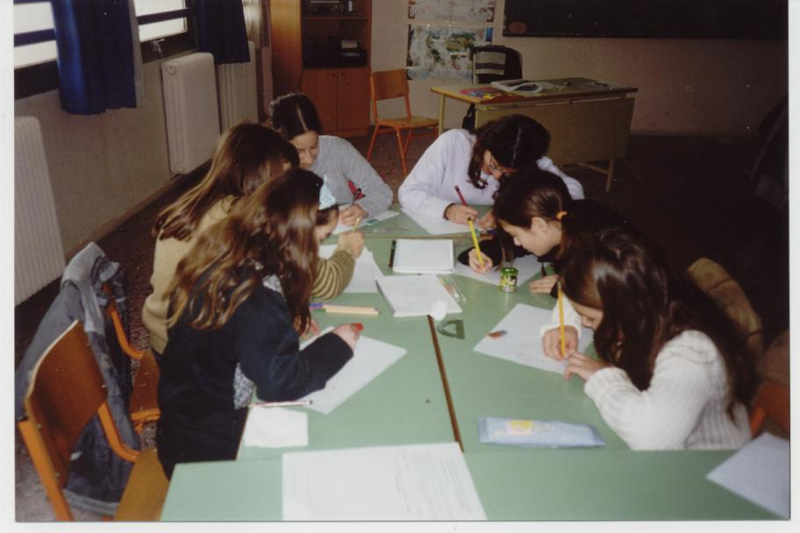

Το επόμενο βήμα ήταν η εικονογράφηση και η βιβλιοδεσία των παραμυθιών. Ο καθένας μας επιστράτεψε όλη τη φαντασία και την τέχνη του.
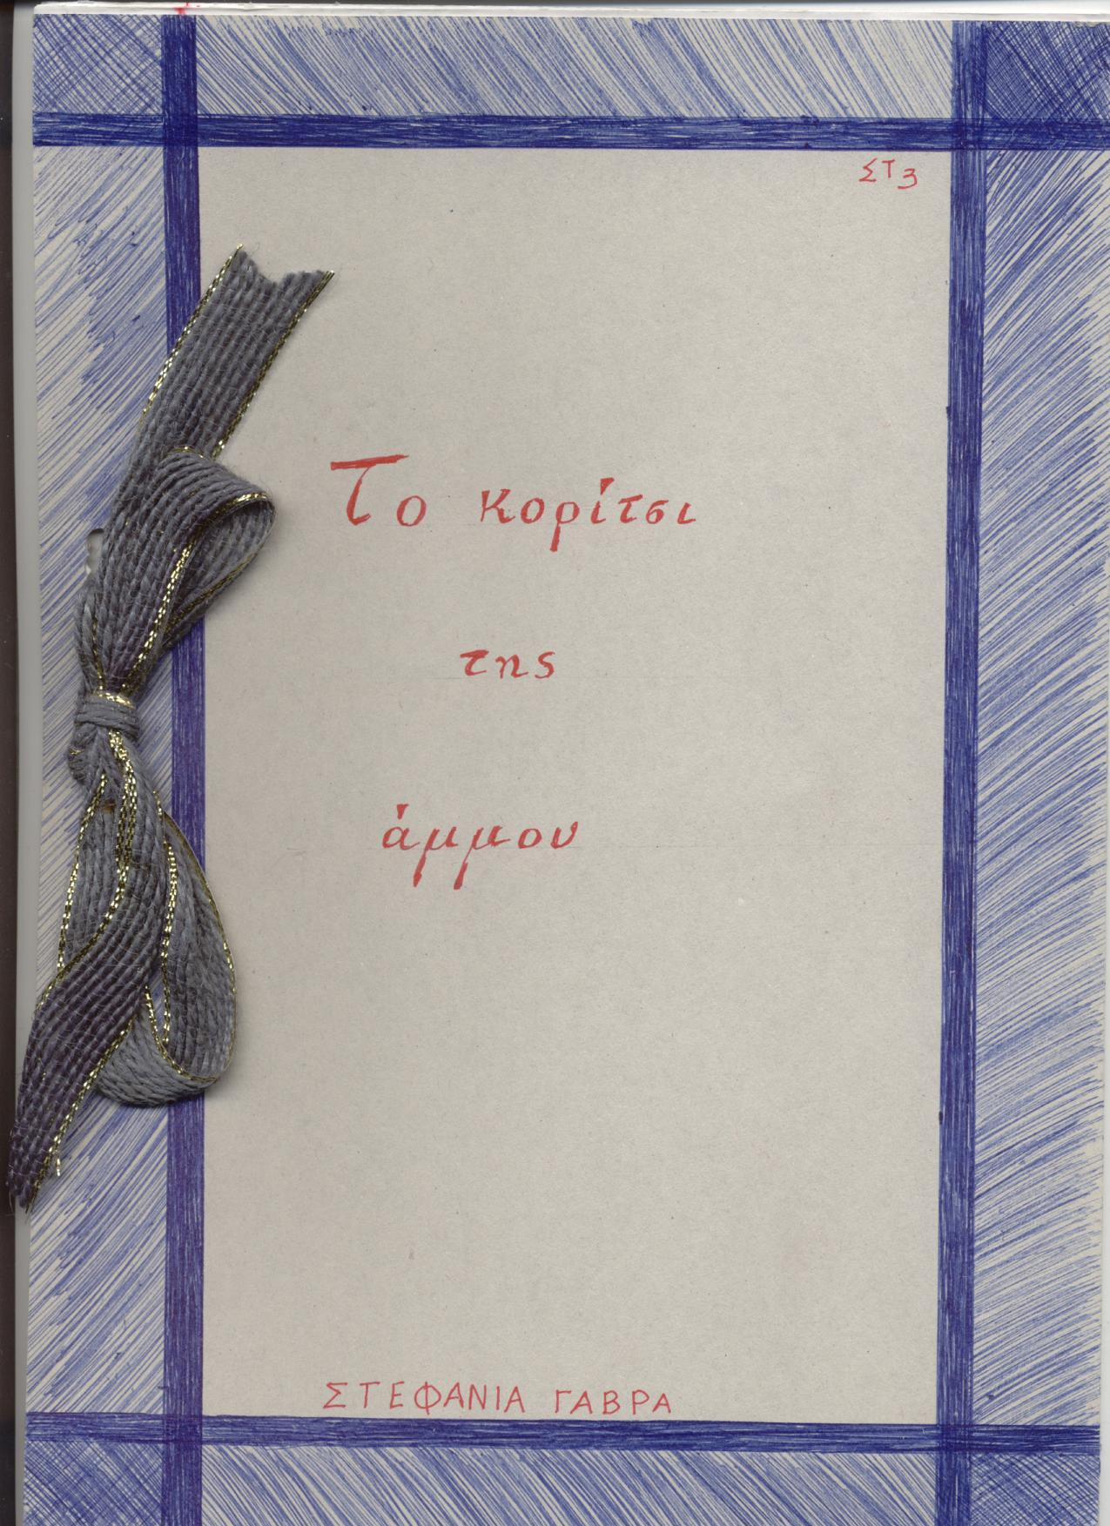
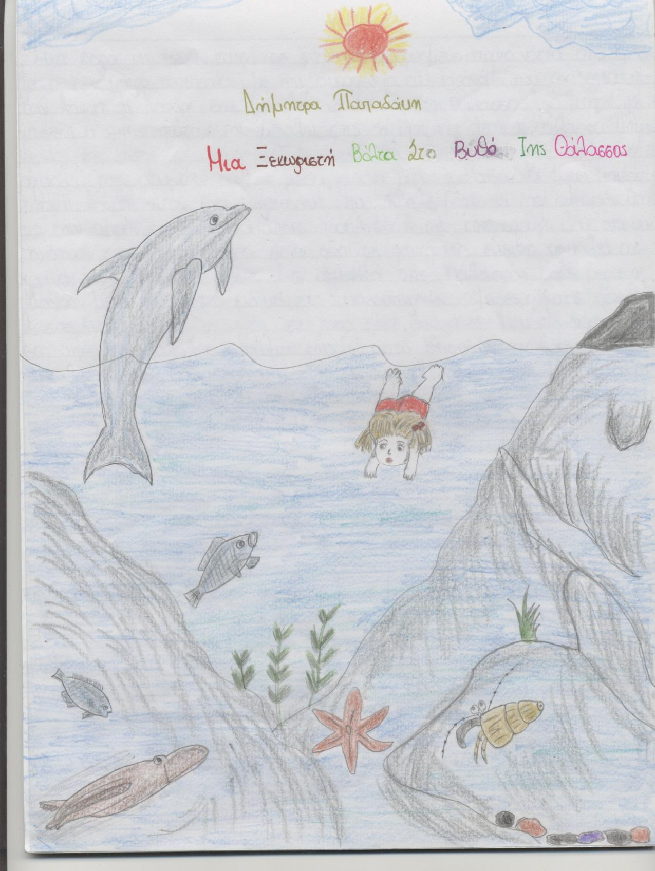

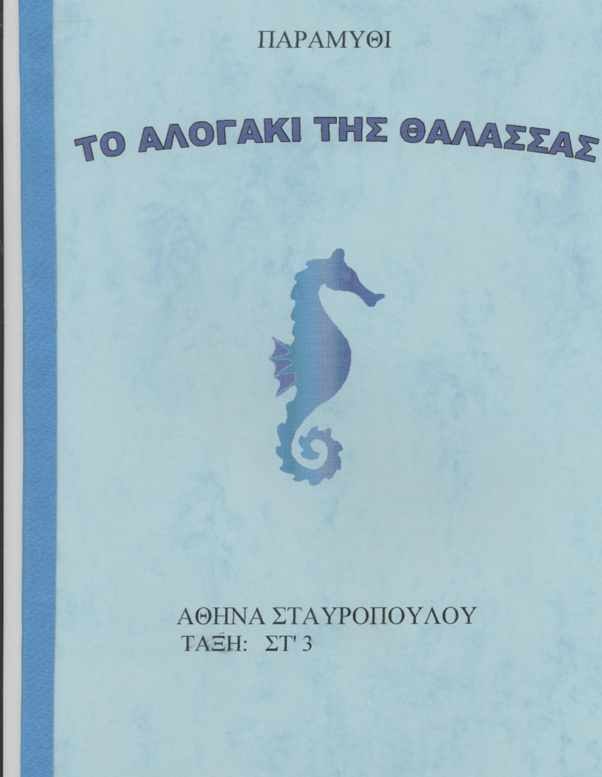
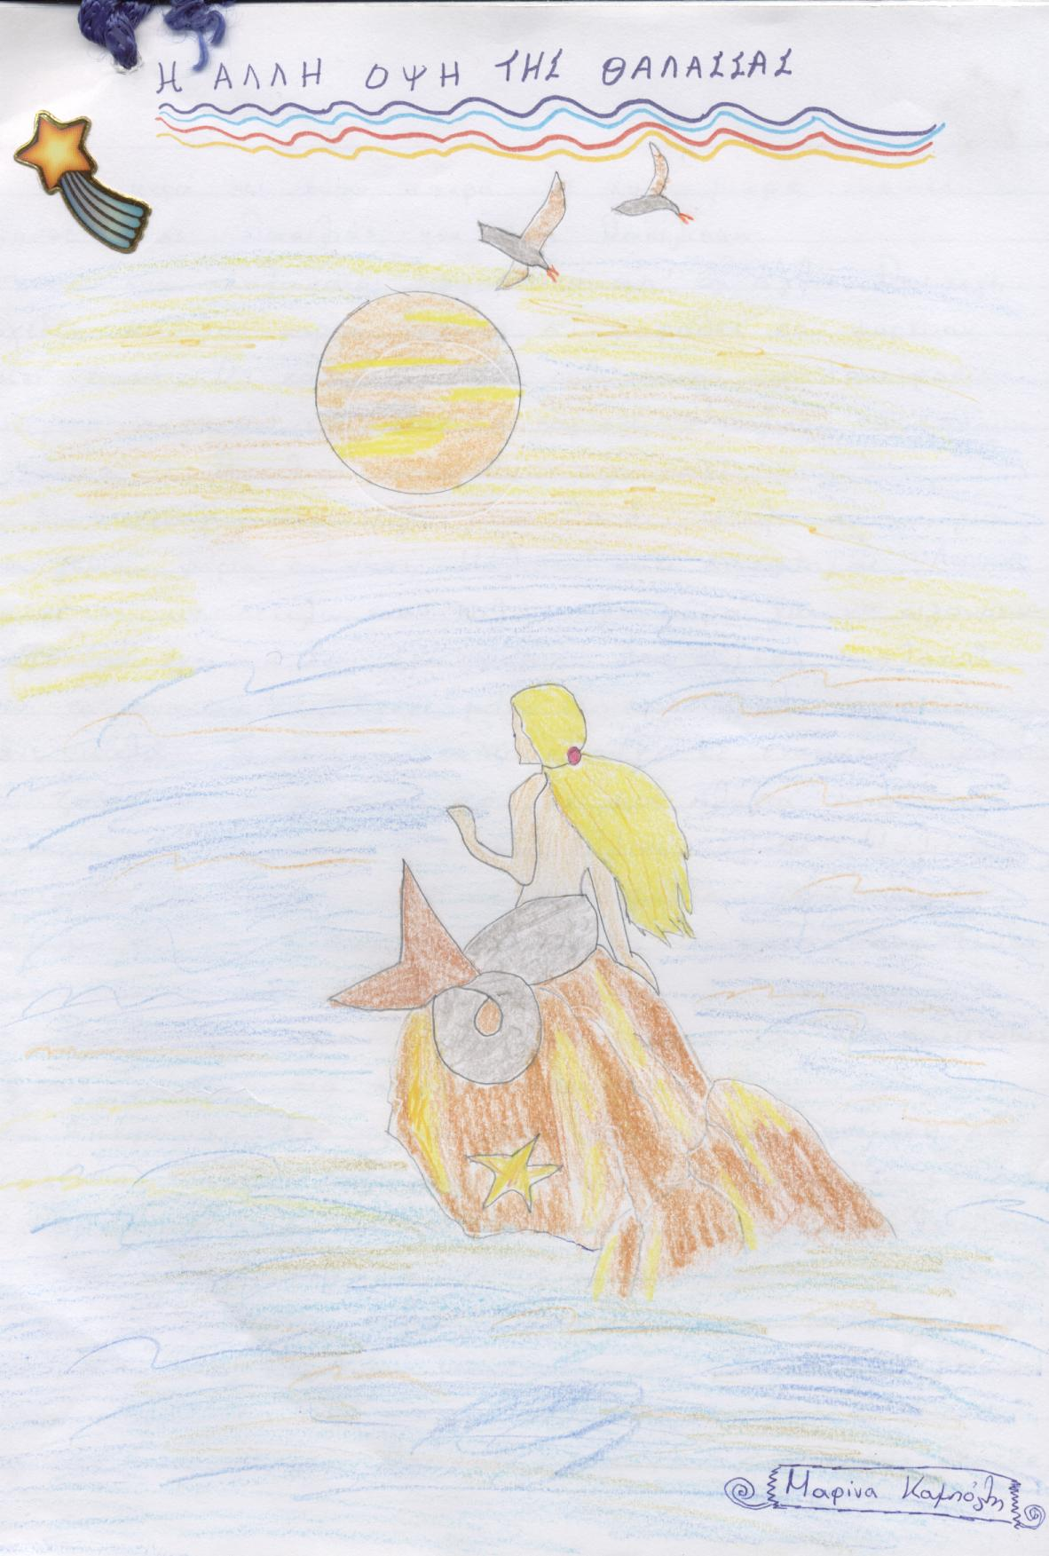

Η ώρα της αφήγησης είχε φθάσει. Κόκκινη κλωστή δεμένη ………

Και επειδή το ’να παραμύθι φέρνει τ’ άλλο μας ήρθε η ιδέα να γράψουμε ένα συλλογικό παραμύθι, που η υπόθεσή του θα βασιζόταν στα παραμύθια μας και θα μπορούσε να παιχθεί στο κουκλοθέατρο.
Αρχίσαμε να συζητάμε το περιεχόμενο των είκοσι παραμυθιών. Βρήκαμε τα κοινά τους στοιχεία, αναλύσαμε τους χαρακτήρες των ηρώων τους, και καθορίσαμε τους στόχους του νέου “λαϊκού” παραμυθιού.
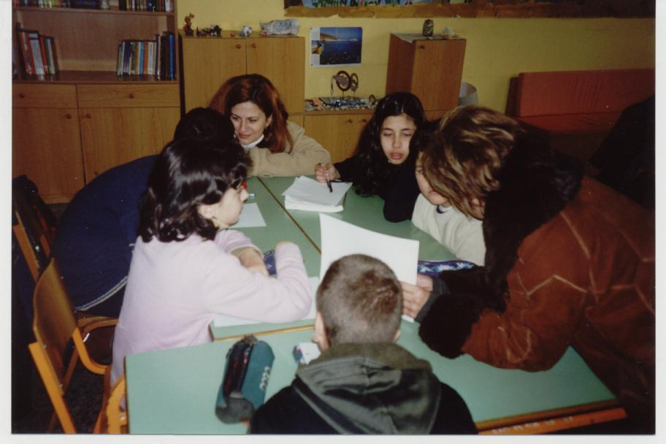

H πλοκή του παραμυθιού και η επιλογή των ηρώων του μας βασάνισαν πολύ.
Χωρισθήκαμε σε τρεις ομάδες γιατί τρεις θα ήταν και οι πράξεις του παραμυθιού. Κάθε ομάδα ανέλαβε να ετοιμάσει το σενάριο μιας πράξης
Η συγγραφή άρχισε ….
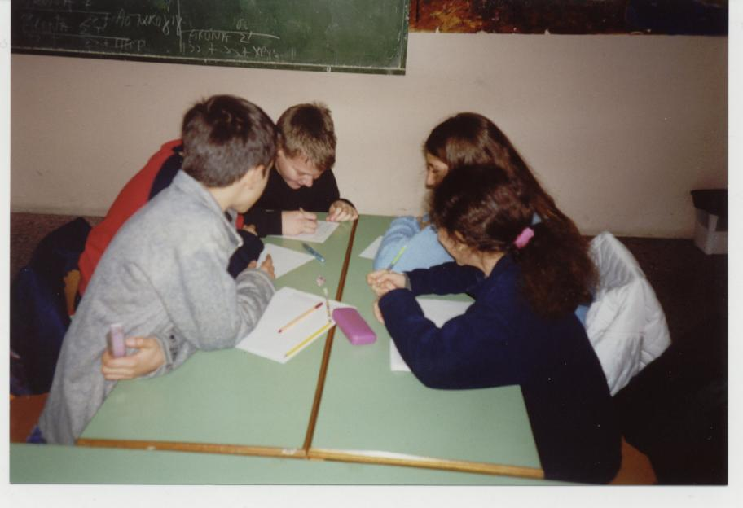

.
Η προσπάθεια δεν ήταν εύκολη. Η μια αλλαγή ακολουθούσε την άλλη. Οι διάλογοι έπρεπε να είναι φυσικοί και να προκαλούν συγκίνηση. Αναγκασθήκαμε πολλές φορές να θυμηθούμε τους γραμματικούς και συντακτικούς κανόνες της γλώσσας μας. Αναζητήσαμε συχνά την κατάλληλη λέξη για να εκφράσουμε αυτό που θέλαμε. Το θαλασσινό παραμύθι κινδύνεψε να γίνει συνηθισμένο “μάθημα” ελληνικής γλώσσας. Το έσωσε όμως η ….. μαγεία του !!!
Αφού τελείωσαν τη δουλειά τους οι ομάδες, καθίσαμε όλοι μαζί και δώσαμε την τελική μορφή στο παραμύθι μας. Με λίγα λόγια :

Τα μυστικά της θάλασσας

Σ΄ ένα ψαροχώρι οι κάτοικοι αντιμετωπίζουν πρόβλημα επιβίωσης. Οι ψαράδες γυρίζουν στο λιμανάκι του χωριού με άδεια δίχτυα. Είναι φανερό πως η θάλασσα δεν μπορεί να θρέψει πια τα ψάρια της. Όλοι απορούν και ρωτούν. Γιατί;
Κανένας δεν δίνει απάντηση.
Τότε ένα δελφίνι, αναλαμβάνει να βοηθήσει δύο παιδιά, το Φοίβο και την Αθηνά, να βρουν την αιτία. Τα παίρνει στην πλάτη του και τα κατεβάζει στο βυθό της θάλασσας.
Εκεί κάτω συναντούν τον σοφό Τόνο, τον βασιλιά Μαριδούλα, τον Αστακογίγαντα, τον πειρατή Φρανσουά και άλλους απ’ τους οποίους μαθαίνουν πως η αιτία για τη φτώχεια της θάλασσας είναι τα ξόρκια μιας κακιάς μάγισσας.
Η μάγισσα αυτή παίρνει το γαλάζιο της θάλασσας για να κάνει τα μάτια της γαλάζια και δίνει στη θάλασσα το μαύρο χρώμα των βρώμικων ματιών της. Μέσα σ’ αυτή τη μαυρίλα και τη βρωμιά πώς να ζήσουν ψάρια; Πώς να γεμίσουν τα δίχτυα των ψαράδων;
Τα παιδιά αποφασίζουν να συναντήσουν τη κακιά μάγισσα και να της προσφέρουν ανταλλάγματα, για να σταματήσει το κακό. Μετά από πολλές περιπέτειες φθάνουν στο παλάτι της. Τα περιμένει μια μεγάλη έκπληξη. Βρίσκονται αντιμέτωπα όχι με τη μάγισσα αλλά με την αλήθεια.
Μια όμορφη, γαλανομάτα βασίλισσα τους αποκαλύπτει ότι δεν υπάρχει ούτε μάγισσα ούτε ξόρκια. Τα ψάρια λιγοστεύουν μέρα με τη μέρα εξαιτίας της μόλυνσης της θάλασσας, που οι ίδιοι οι άνθρωποι προκαλούν.
Τα παιδιά επιστρέφουν στο ψαροχώρι . Δίνουν απάντηση στο ερώτημα των συγχωριανών τους κι όλοι μαζί διαδηλώνουν για μια καθαρή θάλασσα, για ένα καθαρό και όμορφο φυσικό περιβάλλον.

Μας άρεσε. Ο ενθουσιασμός μας μεγάλος.
Χωρίς να χάσουμε καιρό κατεβήκαμε στο εργαστήριο της Πληροφορικής. Η τεχνική επεξεργασία του κειμένου, το τύπωμα και η βιβλιοδεσία έγιναν μέσα σε λίγες ώρες.
Μεγάλο θύμα της βιασύνης μας η εικονογράφηση του παραμυθιού. Οι ανυπόμονοι ήταν πολλοί. Ήθελαν να έχουν στα χέρια τους το βιβλίο μια ώρα νωρίτερα. Αποφασίστηκε να χρησιμοποιηθούν “έτοιμες” εικόνες . Οι διαφωνούντες ακόμη προσπαθούν να τους πείσουν για το αντίθετο.
Παρ’ όλα αυτά, για μας, το βιβλίο είναι πανέμορφο.
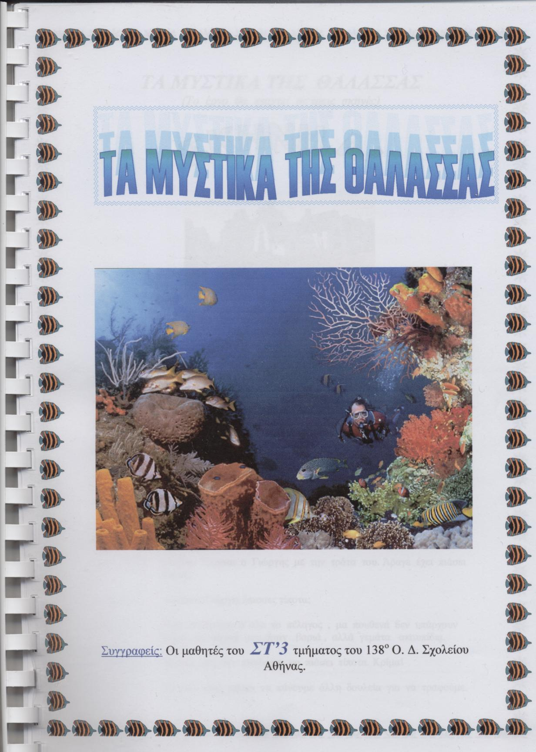

Πριν καλά καλά τελειώσει η περιπέτεια της συγγραφής του παραμυθιού είχε αρχίσει μια άλλη. Οι ήρωές μας από πλάσματα της φαντασίας έπρεπε να πάρουν σάρκα και οστά. Έπρεπε να γίνουν κούκλες.
Μικρά φουσκωμένα μπαλόνια, χαρτί, χαρτόκολλα, αφρολέξ, υφάσματα, χρώματα : οι πρώτες ύλες.
Εμείς : οι δημιουργοί.
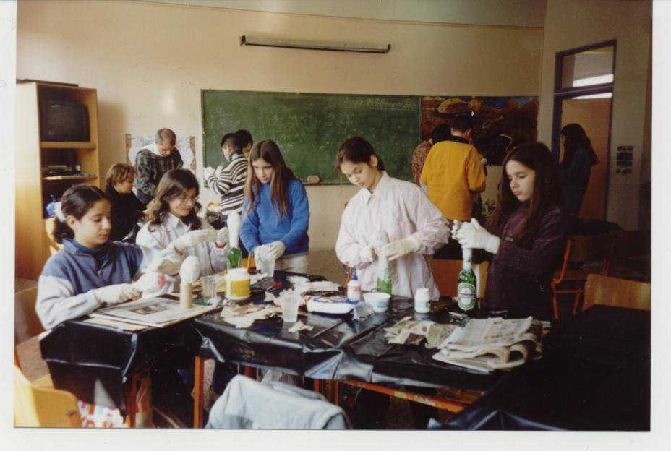

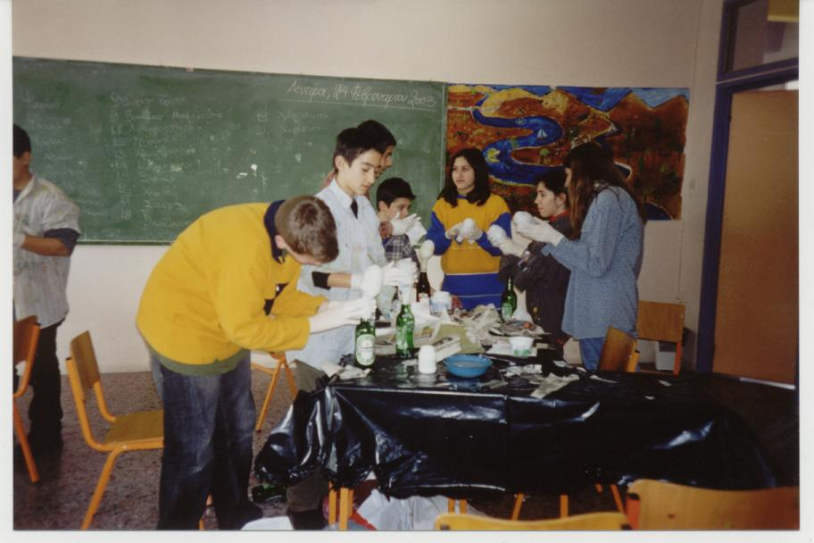

Η δημιουργία αυτή δεν ήταν εύκολη υπόθεση. Δουλέψαμε πολύ.

Επειδή όμως κουκλοθέατρο χωρίς μουσική και τραγούδι δεν γίνεται αναγκασθήκαμε να γίνουμε και στιχουργοί. Στην αίθουσα της μουσικής διαλέξαμε μελωδίες γνωστών μουσικών και πάνω σ’ αυτές αποφασίσαμε να γράψουμε τους στίχους επτά τραγουδιών.
Δύσκολη δουλειά. Ο στίχος έπρεπε να ταιριάζει με τη μουσική.

Καθαρή φύση
Όταν ζητάς μια λύση για να βρεις
Ψάξε στα βάθη του βυθού και της ζωής
Ίσως εκεί μια μάγισσα κακιά
Φανεί στ’ αλήθεια να ’χει μια χρυσή καρδιά.

Δεν είναι μάγισσες και ξόρκια μαγικά
Αυτά που κάνουν τη ζωή να ’ναι γλυκιά μα και πικρή.
Ούτε η μοίρα θα τα φέρει βολικά
Όταν νομίζεις πως εσύ δε φταις για τίποτα στη γη.
Σκουπίδια και όπλα όταν θα διώξεις μακριά
Θα κάνεις όνειρα κι εσύ, θα γίνουν όλα μια γιορτή.

Όταν θα δεις γαλάζιο ουρανό
Να κελαρύζει το κρυστάλλινο νερό
Νιώσε κι εσύ πως κάθε μια στιγμή
Είναι χαρούμενη σε φύση καθαρή.

Στην αίθουσα της Θεατρικής Αγωγής και στο εργαστήριο των εικαστικών προσπαθούμε να δώσουμε “πνοή” στις κούκλες , στο ψαροχώρι και στο βυθό της θάλασσας.
Τελικά τα πάντα ζωντάνεψαν !!!
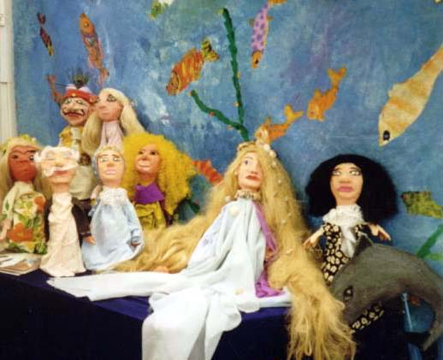

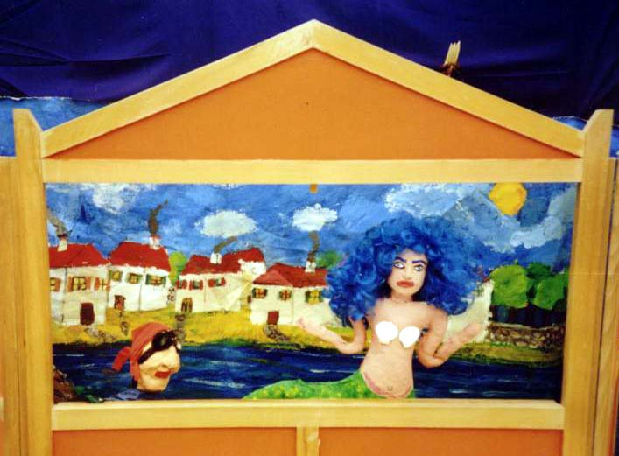

Το κουκλοθέατρο έτοιμο. Η παράσταση αρχίζει και θα τελειώσει μόνο
αν ……. οι ψαράδες ζήσουν καλά κι εμείς καλύτερα.

